LES VANNES D’ARRET

ET DEREGULATION

Table des matières

1. Vannes d’isolation 4
Vanne à boisseau sphérique (Ball Valve) 4
Vanne à opercule / Vanne à passage direct (Gate Valve) 5
Vanne papillon d'isolation (Butterfly Valve) 6
Siège de soupape papillon 8
Types d'installation de sièges 8
Vanne à boisseau conique (Plug Valve) 9
Vannes à boisseau sphérique lubrifiées Vahn-Tech 10
Vanne à membrane (Diaphragm Valve) 11
Vanne à guillotine (Knife Gate Valve) 12
Résumé 13
2. Vanne de régulation 14
3. Les Grandes Familles de Vannes de Régulation 15
Vanne à Soupape (Globe Valve) 15
Vanne Papillon avec Positionneur 16
Robinet à Boisseau Sphérique (RBS) avec Positionneur 17
4. Dimensionnement & Coefficient Kv 18
Formule simplifiée pour les liquides : 18
5. Caractéristiques de Réglage 19
6. Actionneurs et Positionneurs 20
Les Type d'Actionneurs (La force motrice) 20
Actionneur Pneumatique à Membrane / Piège 20
Simple effet (à ressort de rappel) 20
Double effet 20
Actionneur Pneumatique à Piston 20
Actionneur Électrique / Servomoteur 20
Actionneur Électro-Hydraulique / Hydraulique 20
Les Types de Positionneurs (L'intelligence de boucle) 20
Positionneur Pneumatique 0,2 à 1,0 bar 20
Positionneur Électropneumatique analogique 4-20mA 20
Positionneur Intelligent / Numérique (Smart) : 20

7. Application par Secteur Industriel 21
8. Phénomènes Perturbateurs 22
Phénomènes Hydrauliques (Liquides) 22
Phénomènes Aérodynamiques (Gaz et Vapeur) 22
Perturbations Mécaniques et Électropneumatiques 22
9. Check-list de Sélection d’une vanne 23
Caractéristiques du Fluide & Conditions de Service 23
2. Calcul du Ku et Dimensionnement Hydraulique 23
3. Choix du Type de Vanne & de la Caractéristique Intrinseque 23
4. Vérification des Phénomènes Perturbateurs 23
5. Choix de l'Actionneur et Sécurité Passive 23
6. Positionneur & Instrumentation associé 23

Vannes d’isolation
L'isolation (Sectionnement / On-Off) : La vanne possède deux positions (entièrement ouverte ou entièrement fermée) pour isoler un tronçon ou protéger un équipement
Conçue pour offrir une perte de charge quasi nulle en position plein passage (afin de ne pas brider le réseau) et un niveau d'étanchéité strict selon la norme (ex. ISO 5208 ou ANSI/FCI 70-2 Classe VI) lorsqu'elle est fermée. Son temps de manœuvre est généralement rapide et non contrôlé finement.

Vanne à boisseau sphérique (Ball Valve)
Un boisseau percé tourne à 90° pour ouvrir ou fermer le passage.
- Caractéristiques : Étanchéité remarquable, manœuvre rapide (1/4 de tour), très faible perte de charge en position ouverte.
- Usage typique : Eau, air comprimé, gaz, liquides industriels généraux.

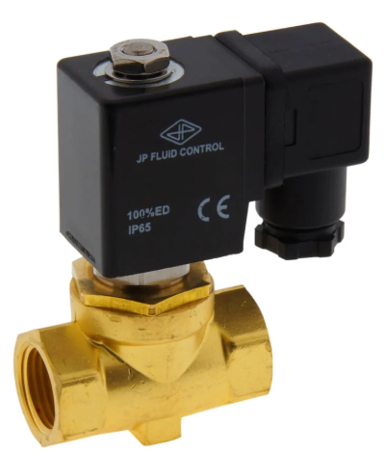
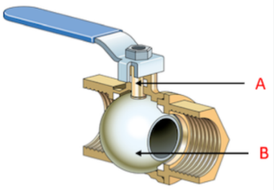

Avantages | Inconvénients
Excellente étanchéité bidirectionnelle : Le placage de la bille contre les sièges en polymère (ex. PTFE) garantit une fermeture parfaitement étanche (bubble-tight). | Incapable de réguler finement : Déconseillée pour le laminage. En position intermédiaire, le flux rapide érode les sièges polymères et déforme la bille.
Passage intégral (Full Bore) disponible : Pas de restriction de diamètre au niveau du passage, offrant une perte de charge quasiment nulle. | Rétention de fluide dans le corps : Lorsque la vanne est fermée, du fluide reste emprisonné dans la cavité interne de la bille (risque de gel, de polymérisation ou de surpression thermique).
Manœuvre rapide et intuitive : Ouverture/fermeture complète en un quart de tour (90∘), idéale pour une isolation rapide. | Sensibilité aux températures élevées : Les sièges standards en PTFE ou élastomère sont limités à environ 180–220 °C (au-delà, nécessite des sièges métalliques plus coûteux).
Polyvalence et grande fiabilité : Fonctionne très bien avec l'eau, le gaz, les solvants et l'air comprimé avec une excellente longévité sans entretien. | Risque de blocage par les solides : Les particules abrasives ou chargées peuvent se coincer entre la bille et le siège, ce qui rayera les surfaces d'étanchéité.
Compacte et facile à automatiser : Facilité d'installation d'un actionneur pneumatique ou électrique via une platine normalisée (ISO 5211). | Coup de bélier : La fermeture instantanée par manette manuelle peut créer une surpression brutale dans les conduites sous forte pression.

Vanne à opercule / Vanne à passage direct (Gate Valve)
Un opercule plat ou cunéiforme se déplace perpendiculairement au sens d'écoulement du fluide.
- Caractéristiques : Idéale pour le plein passage sans restriction ni perte de charge. Fermeture lente (évite les coups de bélier).
- Usage typique : Réseaux d'eau potable, conduites principales de distribution, réseaux pétroliers.

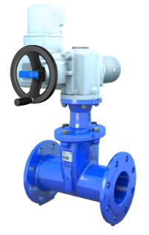
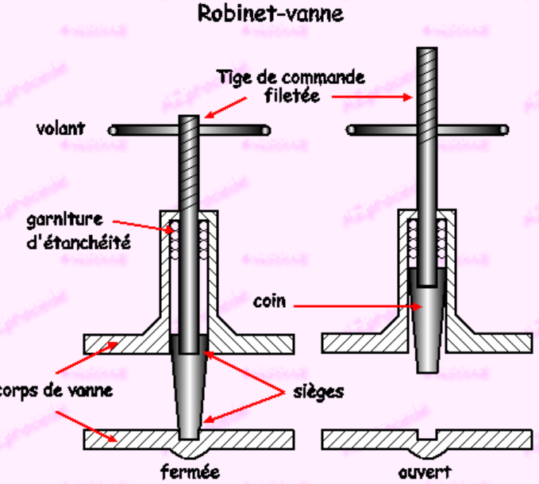

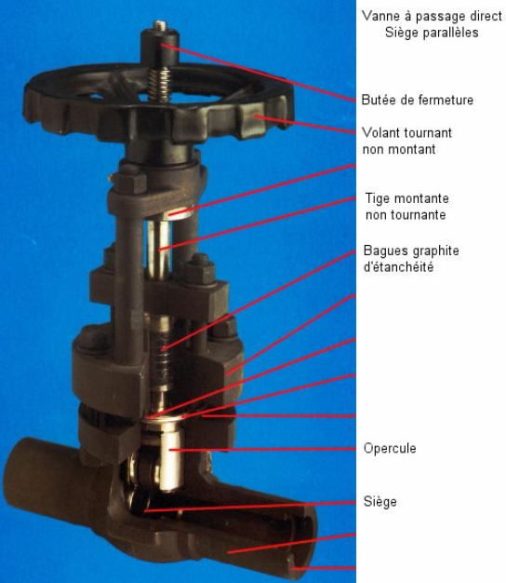
Ci-contre, vanne électrique également manuelle (en cas de panne etc…)

Avantages | Inconvénients
Passage intégral sans perte de charge : En position totalement ouverte, l'opercule sort complètement de la veine de fluide, offrant une résistance au flux quasi nulle. | Lenteur de manœuvre : Nécessite plusieurs tours de volant pour passer de l'ouverture à la fermeture complète (déconseillée en cas de coupure d'urgence).
Étanchéité bidirectionnelle : Assure un blocage efficace du fluide indépendamment de son sens d'écoulement. | Incapable de réguler le débit : Doit être utilisée uniquement en Tout-ou-Rien (On/Off). En position intermédiaire, le fluide provoque des vibrations et de la cavitation qui détruisent les sièges.
Haute résistance à la pression et température : Les versions à sièges métalliques supportent des conditions très sévères (vapeur HP, gaz, raffinage). | Encombrement vertical important : La tige filetée exige un dégagement en hauteur conséquent pour permettre la remontée de l'opercule.
Absence de coups de bélier : La fermeture progressive par vissage évite les variations brutales de pression dans le réseau. | Risque de blocage thermique ou de grippage : Sous l'effet des fortes variations de température, l'opercule en coin peut se coincer dans ses sièges.
Excellente tenue sur fluides propres et visqueux : Convient parfaitement pour l'eau potable, le pétrole brut et les liquides sans particules solides agressives. | Entretien difficile des sièges : En cas d'usure ou de rayure au fond du corps, la rectification des surfaces d'étanchéité exige un démontage complet du réseau.

Vanne papillon d'isolation (Butterfly Valve)
Un disque pivote à 90° autour d'un axe central ou excentré pour obturer la conduite.
- Caractéristiques : Très compacte, légère, économique pour les grands diamètres (DN100 et plus).
- Usage typique : Traitement d'eau, circuits de refroidissement, HVAC, grands volumes de fluide.
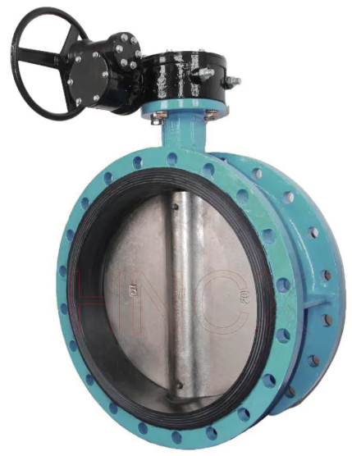
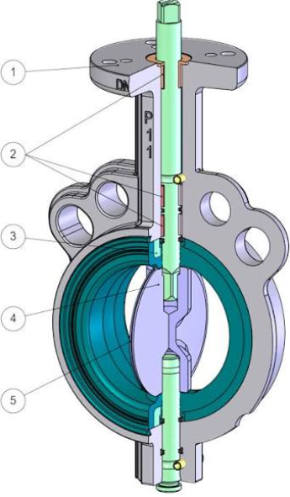

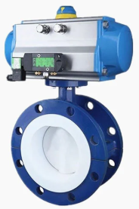
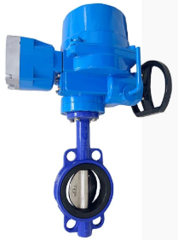

Actionneur électrique Actionneur pneumatique

Avantages | Inconvénients
Excellente compacité et légèreté : Design "Wafer" ou "Lug" très fin (faible encombrement entre brides), réduisant la charge sur les tuyauteries. | Perte de charge résiduelle : Même en position complètement ouverte, le papillon reste au centre de la veine de fluide, créant une restriction et une perte de pression.
Manœuvre rapide et économique : Un quart de tour (90∘) suffit pour l'ouverture ou la fermeture complète. | Sensibilité à la cavitation et à l'érosion : Non adaptée au réglage fin de débit ; une position semi-ouverte dégrade rapidement le disque et la manche.
Très compétitive sur grands diamètres : Nettement moins chère et plus facile à installer qu'une vanne à sphère ou à vanne (Gate Valve) dès DN100 et plus. | Usure du siège élastomère : La manchette (manchon d'étanchéité en EPDM, NBR ou FKM) vieillit sous l'effet de la température, des produits chimiques et du frottement répétitif.
Entretien et remplacement aisés : La manche d'étanchéité est facilement interchangeable sur la plupart des modèles standard. | Sensible aux solides volumineux/filandreux : Les débris solides peuvent se coincer entre le disque et la manche, empêchant la fermeture étanche.
Variété d'exécutions : Disponible en centré (usage standard) ou en double/triple excentration (haute performance, étanchéité métal-métal pour la vapeur ou les hautes températures). | Risque de coup de bélier : La fermeture très rapide peut générer des surpressions violentes dans les conduites à fort débit si la manœuvre n'est pas temporisée par un réducteur.

https://unionvalve.com/fr/blogs/valve-knowledge/understanding-the-main-butterfly-valve-parts?srsltid=AfmBOoqRBow_r3iLBJzc7hhMyQnufNxsGaiH4FfS3pK67sf--ZH8aM5Z

Siège de soupape papillon
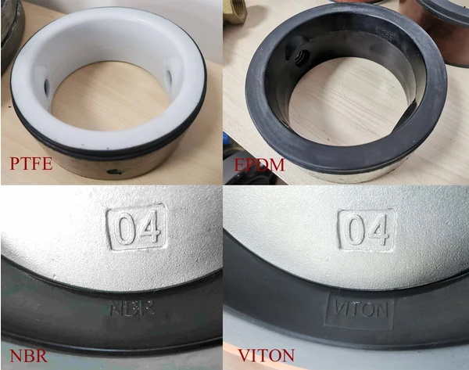
Le siège est l'élément d'étanchéité principal d'une vanne papillon. Installé sous forme d'anneau d'étanchéité circulaire le long de la paroi intérieure du corps de la vanne, il constitue la surface contre laquelle le disque s'appuie lorsque la vanne est fermée. Ce contact étanche bloque le passage du fluide et empêche les fuites.
Les sièges de soupapes papillon se répartissent généralement en deux grandes catégories :
- Sièges souples (EPDM, NBR, PTFE) :
Ces systèmes reposent sur l'élasticité et la déformation du matériau pour obtenir une étanchéité parfaite, sans aucune fuite.
- Sièges en métal :
Utilisé principalement dans les conceptions à triple décalage, où un contact conique de type coin assure une étanchéité à haute température et haute pression.

Types d'installation de sièges
Le mode de fixation du siège à l'intérieur de la carrosserie influe non seulement sur l'étanchéité, mais aussi sur la facilité d'entretien. Les méthodes d'installation courantes comprennent :
1. Siège à pression / inséré
Le siège est inséré par pression mécanique dans une rainure à l'intérieur du corps de la soupape.
C'est la structure la plus répandue car elle offre une bonne étanchéité et facilite le remplacement lors de la maintenance.
2. Siège collé
Le siège est fixé à la carrosserie à l'aide d'adhésifs.
Bien que la structure soit plus simple et que les coûts de fabrication puissent être inférieurs, le remplacement des sièges devient plus difficile.
3. Siège entièrement doublé / intégré
Courant dans les vannes papillon entièrement revêtues de PTFE ou de fluoroplastique.
Une couche complète de PTFE (ou de polymère similaire) est moulée ou revêtue le long de la surface intérieure du corps de la vanne, servant à la fois de revêtement du chemin d'écoulement et de siège d'étanchéité.
Cette conception offre une résistance exceptionnelle à la corrosion pour les milieux chimiques agressifs.
4. Conception de siège remplaçable
Le siège est conçu comme un module séparé qui peut être retiré et remplacé indépendamment.
Cela facilite grandement la maintenance, réduit les temps d'arrêt et contribue à prolonger la durée de vie globale de la vanne, ce qui est particulièrement précieux dans les systèmes utilisant des fluides abrasifs ou corrosifs.

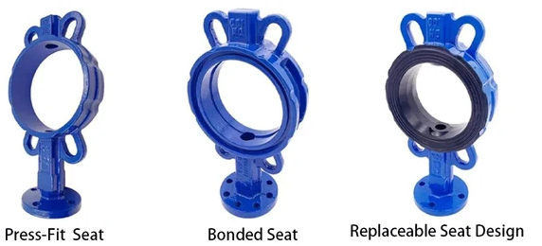

Vanne à boisseau conique (Plug Valve)
Un obturateur conique (ou cylindrique) percé pivote dans le corps de la vanne.
- Caractéristiques : Robuste, très bonne étanchéité, adaptée aux fluides chargés ou visqueux grâce aux portées de contact larges.
- Usage typique : Industrie chimique, boues, gaz naturel, produits pétroliers lourds.

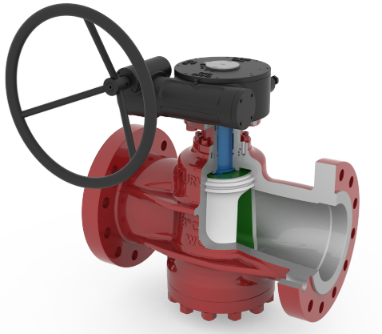

Avantages | Inconvénients
Manœuvre rapide : Quart de tour (90∘) pour passer de la fermeture complète à l'ouverture totale. | Couple de manœuvre élevé : Le frottement métal/métal ou sur le cône nécessite une force importante, souvent un réducteur ou un actionneur puissant sur les gros diamètres.
Excellente tenue aux fluides chargés : Tolère les boues, suspensions, fluides visqueux et abrasifs sans grippage prématuré. | Maintenance exigée (si lubrifiée) : Nécessite un graissage périodique sous peine de grippeur ou de perte d'étanchéité.
Étanchéité élevée : Surface de contact importante entre le boisseau conique et le corps de vanne. | Régulation limitée : Conçue principalement pour le service Tout-ou-Rien (On/Off) ; crée de la cavitation en position intermédiaire.
Compacité et simplicité : Design robuste avec très peu de pièces mobiles internes. | Risque de contamination : La graisse du système de lubrification peut polluer certains fluides sensibles (agroalimentaire, chimie pure).
Auto-nettoyage : La rotation du boisseau racle les dépôts sur les surfaces d'étanchéité. | Coût et poids : Plus lourde et plus coûteuse qu'une vanne à papillon ou à sphère équivalente à partir d'une certaine taille.

Vannes à boisseau sphérique lubrifiées Vahn-Tech
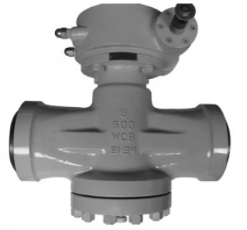
Applications : Conçues pour le secteur industriel (pétrochimie, chimie, engrais, centrales électriques) afin de couper ou d'activer le flux dans les canalisations.
Conditions de service : Pression de Classe 150 à 600 et températures de -29 °C à +325 °C.
Gestion des boues : Système à injection de graisse haute pression formant un film d'huile protecteur.
Avantages : Empêche les particules de pénétrer entre le noyau et la paroi de la vanne, réduit le frottement et assure un fonctionnement fluide tout en améliorant la rentabilité des installations

Avantages | Inconvénients
Capacité de coupe élevée : Le bord affûté de la guillotine traverse facilement les fibres, pulpes, boues épaisses et fluides à forte concentration de solides. | Faible tenue à la pression : Conçue principalement pour les basses et moyennes pressions (généralement PN10/PN16 ou classe 150) ; se déforme sous très haute pression.
Passage intégral et faible perte de charge : En position ouverte, la pelle s'efface complètement du passage, offrant un débit maximal sans zone de rétention. | Étanchéité limitée / Unidirectionnelle : La majorité des modèles ne sont étanches que dans un seul sens de flux (sauf vannes bi-directionnelles spécifiques à siège traversant).
Faible encombrement et légèreté : Design ultra-compact (faible écartement entre brides), idéal pour les espaces restreints et les tuyauteries suspendues. | Incapable de réguler le débit : Utilisée exclusivement en Tout-ou-Rien (On/Off). En position intermédiaire, la lame vibre et s'use très rapidement par érosion.
Nettoyage automatique du siège : Le mouvement de coulissement racle le siège et évite le bourrage de matière au fond du corps. | Risque d'usure de la garniture de presse-étoupe : Le mouvement linéaire répétitif de la pelle peut dégrader le presse-étoupe et causer des fuites vers l'extérieur.

Vanne à membrane (Diaphragm Valve)
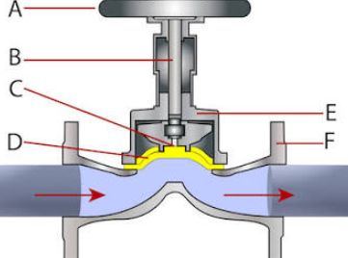
Une membrane flexible en élastomère ou PTFE est pressée contre un seuil ou un siège pour bloquer l'écoulement.
- Caractéristiques : Isolement total du mécanisme de commande vis-à-vis du fluide. Aucune zone morte (évite la rétention de liquide).
- Usage typique : Pharmacie, agroalimentaire, fluides ultra-purs, acides agressifs et liquides chargés de solides.

Avantages | Inconvénients
Isolation totale du mécanisme : La membrane isole hermétiquement la tige et le mécanisme de manœuvre du fluide, évitant la contamination interne et les fuites au niveau de la tige. | Limitation en pression et température : La tenue est directement contrainte par le matériau synthétique de la membrane (généralement limitée à 10-16 bar et environ 150 °C).
Hygiène et nettoyabilité (Ultra-propre) : Design sans zone mortes (dead legs) idéal pour la stérilisation en place (CIP/SIP) en pharmacie, biotechnologie et agroalimentaire. | Durée de vie limitée de la membrane : La membrane subit un stress mécanique répété (flexion/compression) et nécessite des remplacements périodiques sous peine de rupture.
Tolérance accrue aux produits agressifs/chargés : Parfaite pour les acides corrosifs, les boues abrasives, les liquides visqueux et les suspensions sans grippage mécanique. | Perte de charge importante (type à seuil) : La présence de la bosse interne (weir) au fond du corps crée un frein à l'écoulement et réduit la vitesse du flux.
Ajustement/Régulation possible : Permet une modulation de débit plus précise et stable qu'une vanne à papillon ou à bille standard. | Inadaptation aux hautes pressions différentielles : Risque de déformation permanent ou de déchirement de la membrane si l'effort de fermeture est trop violent face au flux.
Entretien économique et rapide : Le remplacement de la membrane ne nécessite pas d'extraire complètement le corps de vanne de la tuyauterie. | Couple de serrage délicat : Un serrage excessif de la tige peut détruire prématurément le matériau souple au niveau du siège.

Vanne à guillotine (Knife Gate Valve)
Une lame tranchante en acier inoxydable vient couper la veine de fluide et se loger dans le siège.
- Caractéristiques : Conçue spécifiquement pour trancher à travers les matières solides et pâteuses.
- Usage typique : Pâte à papier, eaux usées chargées, cimenteries, mines et poudres.

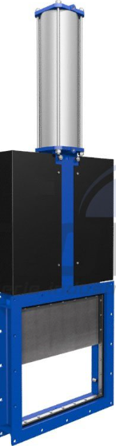
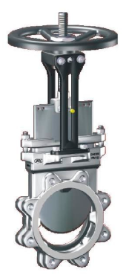
Actionné par vérin pneumatique / éleectrique
Actionné manuellement

Avantages | Inconvénients
Capacité de coupe élevée : Le bord affûté de la guillotine traverse facilement les fibres, pulpes, boues épaisses et fluides à forte concentration de solides. | Faible tenue à la pression : Conçue principalement pour les basses et moyennes pressions (généralement PN10/PN16 ou classe 150) ; se déforme sous très haute pression.
Passage intégral et faible perte de charge : En position ouverte, la pelle s'efface complètement du passage, offrant un débit maximal sans zone de rétention. | Étanchéité limitée / Unidirectionnelle : La majorité des modèles ne sont étanches que dans un seul sens de flux (sauf vannes bi-directionnelles spécifiques à siège traversant).
Faible encombrement et légèreté : Design ultra-compact (faible écartement entre brides), idéal pour les espaces restreints et les tuyauteries suspendues. | Incapable de réguler le débit : Utilisée exclusivement en Tout-ou-Rien (On/Off). En position intermédiaire, la lame vibre et s'use très rapidement par érosion.
Nettoyage automatique du siège : Le mouvement de coulissement racle le siège et évite le bourrage de matière au fond du corps. | Risque d'usure de la garniture de presse-étoupe : Le mouvement linéaire répétitif de la pelle peut dégrader le presse-étoupe et causer des fuites vers l'extérieur.
Économique sur grands diamètres : Moins coûteuse et beaucoup plus légère qu'une vanne à passage direct (Gate Valve) classique de même taille. | Composants exposés : La tige et le haut de la pelle hors du corps peuvent s'encrasser ou se corroder si la vanne est installée dans un environnement agressif sans protection.

Résumé
Type de Vanne | Mouvement de l'obturateur | Avantage principal | Limite / Inconvénient
Boisseau sphérique | Rotatif (1/4 de tour) | Étanchéité et rapidité | Mauvaise tenue aux températures extrêmes (sièges téflon)
Opercule | Translatif (axial) | Perte de charge quasi nulle | Encombrement en hauteur, manœuvre lente
Papillon | Rotatif (1/4 de tour) | Faible encombrement & poids | Le disque reste dans la veine fluide (légère perte de charge)
Boisseau conique | Rotatif (1/4 de tour) | Résistance aux fluides abrasifs | Couple de manœuvre élevé
Membrane | Translatif / Pression | Rétention nulle, étanchéité stérile | Pression et température limitées par la membrane
Guillotine | Translatif (glissant) | Tranche les fluides pâteux/solides | Étanchéité amont/aval moins stricte sur certains fluides clairs

Vanne de régulation
La régulation : La vanne module en continu le débit, la pression, la température ou le niveau d'un fluide en fonction d'une consigne.

Sectionnement vs Régulation

Critère | Vanne de Sectionnement (On/Off) | Vanne de Régulation
Positions | Ouverte ou Fermée uniquement | Positions intermédiaires continues
Signal de commande | Tout ou Rien (TOR) | Signal modulé (4–20 mA, 0–10 V, numérique)
Optimisation | Étanchéité fermée, faible perte de charge ouverte | Linéarité, répétabilité, durée de vie en modulation

Avertissement technique : Utiliser une vanne de sectionnement en position intermédiaire pour réguler un débit provoque une usure prématurée des sièges, des phénomènes de cavitation et la destruction rapide de l'étanchéité

Les Grandes Familles de Vannes de Régulation

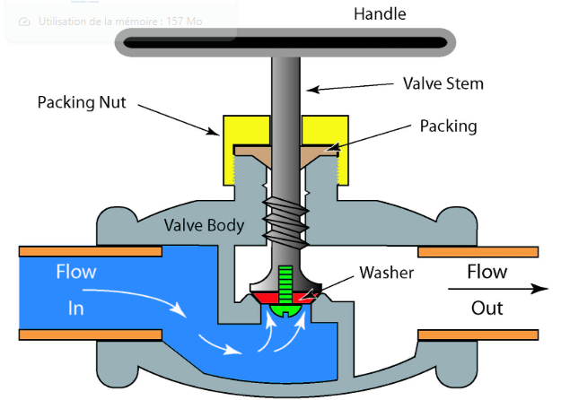
Vanne à Soupape (Globe Valve)
Référence historique en régulation. L'obturateur se déplace verticalement par rapport à un siège horizontal
- Avantages : Excellente précision, très bonne résistance à la cavitation, large choix de Kv
- Inconvénients : Perte de charge élevée en position ouverte, encombrement important, couple élevé
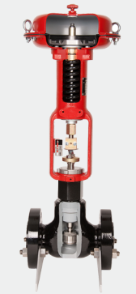
- Applications : Vapeur, eau chaude, process chimique et pharmaceutique

Avantages en régulation | Inconvénients
Précision de réglage exceptionnelle : La relation entre la course de la tige et l'ouverture du passage permet un contrôle fin et linéaire (profils de clapets configurables : égal pourcentage, linéaire ou ouverture rapide). | Perte de charge élevée : Le parcours en "S" du fluide à l'intérieur du corps crée une forte résistance au passage, réduisant le coefficient de débit (Kv​) par rapport à une vanne à passage direct.
Excellente tenue au laminage : Contrairement aux vannes à bille ou papillon, la vanne à soupape est conçue pour travailler en position intermédiaire prolongée sans détérioration prématurée des portées d'étanchéité. | Effort d'actionnement important : La pression du fluide s'exerce directement sous ou sur le clapet, exigeant des actionneurs pneumatiques ou électriques puissants sous haute pression.
Faible course mécanique : La distance nécessaire entre l'ouverture totale et la fermeture est nettement plus courte que sur une vanne à opercule, ce qui accélère la vitesse de réponse de la boucle de régulation. | Risque de cavitation et de bruit : Les fortes chutes de pression à travers le siège peuvent provoquer de la cavitation sur les liquides ou du bruit aérodynamique sur la vapeur et les gaz.
Excellente étanchéité à la fermeture : La force appliquée directement perpendiculairement au siège garantit un contact parfait métal/métal ou métal/PTFE (Bubble-tight possible). | Encombrement et poids élevés : Corps volumineux et lourd, particulièrement sur les grands diamètres (DN>200), ce qui augmente les coûts d'installation.
Maintenance aisée des internes : Le siège et le clapet peuvent être facilement rectifiés ou remplacés sans retirer la vanne de la tuyauterie (selon le modèle de chapeau démontable). | Sensibilité aux dépôts/matières solides : Les fluides chargés de particules abrasives ou de boues peuvent s'accumuler au fond du siège et gêner la fermeture complète.

Vanne Papillon avec Positionneur
Solution économique et compacte, principalement pour les grands diamètres (DN 100 et plus)
- Avantages : Faible coût sur grands diamètres, légèreté, simplicité d'automatisation
- Inconvénients : Imprécise à moins de 15° d'ouverture
- Applications : Traitement d'eau, circuits de refroidissement, HVAC

Robinet à Boisseau Sphérique (RBS) avec Positionneur
Polyvalent pour les utilités et le process standard
- Avantages : Polyvalence, grande disponibilité, maintenance facile
- Inconvénients : Moins précise qu'une globe valve, usure des sièges en modulation intensive
- Applications : Gaz, air comprimé, fluides liquides standard
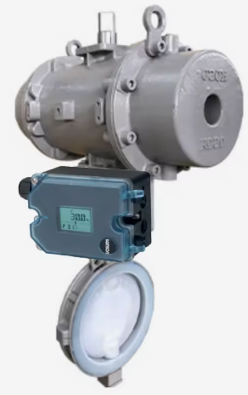
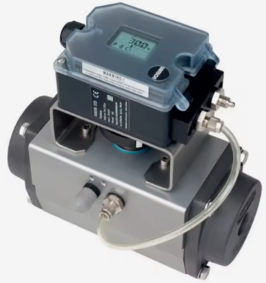

Avantages en régulation | Inconvénients
Forte capacité de débit (Kv​ élevé) : À diamètre égal, offre un débit nettement supérieur à une vanne à soupape, idéal pour les grands volumes à faible perte de charge. | Courbe d'ouverture intrinsèque non linéaire : L'augmentation de débit est très rapide dès les premiers degrés d'ouverture, ce qui rend le réglage délicat en bas de plage (<15%).
Correction numérique de la caractéristique : Le positionneur moderne permet de linéariser électroniquement la courbe de réponse (conversion d'une réponse naturelle en "égal pourcentage"). | Érosion du siège sous fort laminage : Le fluide s'engouffre à grande vitesse entre la bille et le siège en position partiellement ouverte, risquant de détériorer les garnitures souples (PTFE/RTFE).
Excellente étanchéité à la fermeture (Classe VI) : Conserve la capacité d'étanchéité hermétique d'une vanne d'isolement classique une fois fermée à 100%. | Hystérésis et zone morte : Le frottement important du joint de siège contre la bille peut provoquer un phénomène d'accrochage (stick-slip) lors de très faibles ajustements.
Compacité et légèreté : Encombrement réduit et poids très inférieur à une vanne à soupape de puissance équivalente. | Risque de cavitation : Récupération de pression rapide en aval de la bille, ce qui favorise la formation de bulles de cavitation sous fort ΔP.
Auto-nettoyage : La rotation du bord de la bille racle la surface du siège, permettant la régulation de fluides légèrement chargés ou visqueux. | Bruit aérodynamique : Génère un niveau sonore élevé lors de la régulation de gaz ou de vapeur sous forte pression différentielle.

Dimensionnement & Coefficient Kv
Le Kv représente le débit d'eau (à 15 °C) en m³/h traversant la vanne ouverte avec une chute de pression Delta P de 1 bar

Formule simplifiée pour les liquides :
Kv = Q * sqrt( rho / Delta_P )
Où :
- Q = Débit (m³/h)
- rho = Masse volumique relative (1 pour l'eau)
- Delta_P = Chute de pression disponible aux bornes de la vanne (bar)
Règle d'or de dimensionnement : Une vanne de régulation doit travailler entre 20 % et 80 % de son ouverture maximale en régime nominal

Pourquoi pas sous les 20 % ? (Zone basse)
- Précision médiocre et instabilité (stick-slip) : À très faible ouverture, le clapet est extrêmement proche du siège. Le frottement des garnitures et la dynamique du fluide créent un phénomène d'accrochage/décrochage. La vanne fait des à-coups (pompage) au lieu de réguler de manière fluide.
- Érosion prématurée (Laminage critique) : La vitesse du fluide à travers l'interstice très étroit devient très élevée. Cela provoque une érosion rapide du siège et du clapet, voire de la cavitation (sur les liquides) ou un bruit aérodynamique destructeur (sur la vapeur/gaz).
- Sensibilité excessive (Gain trop fort) : Le moindre déplacement millimétrique de la tige entraîne un pourcentage de variation de débit disproportionné, ce qui rend la boucle de régulation (PID) instable.

Pourquoi pas au-dessus des 80 % ? (Zone haute)
- Perte de réserve de puissance (Marge de sécurité) : Si la vanne est déjà ouverte à 90 % en régime nominal, elle n'a presque plus aucune marge pour compenser une hausse soudaine de charge, un encrassement de conduite ou une baisse de pression en amont.
- Saturations et perte d'autorité : En fin de course (au-delà de 80 à 85 %), la courbe de réponse de la vanne s'aplatit. Une augmentation de l'ouverture n'apporte presque plus de débit supplémentaire : la vanne perd son « autorité » par rapport aux pertes de charge du reste de la tuyauterie.
- Plage de régulation aplatie : La vanne fonctionne en zone de saturation, ce qui force le régulateur PID à réagir de façon disproportionnée (emballement du signal d'actionnement) sans obtenir le résultat souhaité.

La plage idéale : 20 % à 80 %
Travailler dans cette fenêtre permet de s'assurer que :
- La vanne fonctionne dans la zone linéaire ou contrôlable de sa courbe de caractéristique (égal pourcentage ou linéaire).
- Le régulateur PID travaille avec un gain stable.
- La durée de vie mécanique du clapet, du siège et des garnitures est maximisée.

Caractéristiques de Réglage
Caractéristique | Comportement | Application recommandée
Linéaire | Débit proportionnel à l'ouverture (50% ouv. = 50% Kv) | Delta P constante, liquides incompressibles
Égal pourcentage (Logarithmique) | Variation relative constante du débit (courbe exponentielle) | Standard industriel, compense les variations de Delta P
Ouverture rapide | Débit maximal atteint dès les premières % d'ouverture | Sécurité, décharge, applications TOR

Actionneurs et Positionneurs

Les Type d'Actionneurs (La force motrice)

Actionneur Pneumatique à Membrane / Piège
Le standard industriel. Simple, rapide et très fiable.

Simple effet (à ressort de rappel)
Assure une position de sécurité passive en cas de coupure d'air ou d'électricité (FC - Fermé faute d'air / FO - Ouvert faute d'air).

Double effet
Nécessite de l'air pour ouvrir ET pour fermer. Offre un effort constant et un couple élevé.

Actionneur Pneumatique à Piston
Utilisé pour les fortes pressions, les grandes courses linéaires ou les vannes ¼ de tour exigeant un couple très important.

Actionneur Électrique / Servomoteur
Utilisé en l'absence de réseau d'air comprimé ou pour un contrôle pas-à-pas très fin. Intègre un moteur, un réducteur et souvent une batterie/condensateur pour le retour de sécurité.

Actionneur Électro-Hydraulique / Hydraulique
Réservé aux très fortes charges (vannes géantes, sécurité rapide sur turbines) exigeant des pressions d'actionnement très élevées.

Les Types de Positionneurs (L'intelligence de boucle)
Le positionneur agit comme un régulateur secondaire en boucle fermée localement : il compare la consigne issue du SNCC/API à la position réelle de la tige/axe via une biellette ou un capteur sans contact (effet Hall).

Positionneur Pneumatique 0,2 à 1,0 bar
Technologie mécanique à soufflet/buse-palette. Obsolète, mais encore présente sur d'anciennes installations.

Positionneur Électropneumatique analogique 4-20mA
Convertit le signal courant en signal pneumatique via un convertisseur I/P interne. Très robuste, précis, sans configuration logicielle.

Positionneur Intelligent / Numérique (Smart) :
  - Communication : Supersonique sur 4-20 mA (HART) ou réseaux de terrain (Profibus PA, Foundation Fieldbus).
  - Fonctions avancées : Auto-calibration (Auto-stroke), modification de la courbe de caractéristique (ex. conversion de linéaire en égal pourcentage), compensation du temps de réponse.
  - Maintenance prédictive : Diagnostic continu de la friction des garnitures, détection de fuites d'air, test de course partielle (Partial Stroke Test - PST) pour les vannes de sécurité ESD.

Application par Secteur Industriel
Secteur | Application | Technologie Recommandée
Vapeur Process | Pression et Température | Globe Valve + Actionneur Pneumatique
Traitement d'eau | Débit grandes conduites | Vanne Papillon + Positionneur
Agroalimentaire / Pharma | Dosage stérile / précis | Globe Valve Inox poli + Positionneur HART
Pétrochimie | Haute pression / Fluides corrosifs | Globe Valve Alliage + Positionneur HazLoc

Phénomènes Perturbateurs

Phénomènes Hydrauliques (Liquides)
- Cavitation : La pression baisse sous la pression de vapeur saturante (P_aval < Pu) au niveau du col, formant des bulles de vapeur. Puis, la pression remonte au-dessus de Pu en aval, entraînant l'implosion violente des bulles.
  - Impact : Bruit de gravier, vibrations intenses, arrachement de matière (pitting) sur le siège et l'obturateur.
  - Solutions : Trims anti-cavitation (cages étagées, orifices multiples pour fractionner le Delta P), choix de matériaux à haute dureté (Stellite).
- Vaporisation / Flash (Flashing) : La pression descend sous la pression de vapeur saturante (P_aval < Pu), mais ne remonte plus. Le liquide se transforme partiellement et définitivement en vapeur à la sortie.
  - Impact : Érosion à très haute vitesse par un mélange diphasique (effet sablage), blocage du débit (choked flow).
  - Solutions : Utilisation de corps en acier allié, vanne à passage droit, élargissement de la tuyauterie aval.

Phénomènes Aérodynamiques (Gaz et Vapeur)
- Bruit Aérodynamique et Écoulement Bloqué (Choked Flow) : Généré lorsque la vitesse du gaz atteint la vitesse du son (Mach 1) au niveau du siège en raison d'un ratio de pression élevé (Delta P / Pamont).
  - Impact : Niveaux sonores extrêmement dangereux (> 100\ dBA), fatigue mécanique des structures et risque de rupture des tuyauteries.
  - Solutions : Cages anti-bruit (atténuation par micro-perforations), plaques de détente en aval, vannes à étages de pression successifs.

Perturbations Mécaniques et Électropneumatiques
- Effet de Coincement / Accrochage (Stick-Slip) : Cause majeure d'instabilité des boucles PID. La friction importante du presse-étoupe ou des joints empêche la tige de bouger légèrement. La pression monte jusqu'à vaincre le frottement statique, provoquant un saut brutal de la vanne.
- Coup de Bélier (Water Hammer) : Onde de choc de surpression causée par une fermeture ou une ouverture trop rapide de la vanne dans un réseau liquide.
  - Solutions : Ajustement des temps de réponse via les étrangleurs du positionneur ou temporisation de la consigne dans l'API.
- Hystérésis et Zone Morte : Écart de position pour une même valeur de consigne selon que l'on arrive en montant ou en descendant, causé par les jeux mécaniques (biellettes) et les frictions.
.
Phénomène | Condition physique | Symptôme / Conséquence
Cavitation | Paval​>Pv​ après avoir chuté sous Pv​ | Bruit de gravier, micro-cratères sur l'obturateur
Flash | Paval​<Pv​ en permanence | Érosion lisse, attaque diphasique haute vitesse
Choked Flow | Vitesse au col = Mach 1 | Le débit n'augmente plus même si ΔP augmente
Stick-Slip | Friction statique > Friction dynamique | Pompage de la boucle, variations en créneaux

Check-list de Sélection d’une vanne

Caractéristiques du Fluide & Conditions de Service
- État physique : Liquide, gaz, vapeur, mélange diphasique ou fluide chargé (boues, solides).
- Propriétés physico-chimiques : Viscosité, masse volumique, agressivité chimique (corrosion/érosion), risque de cristallisation.
- Température et Pression : Tmin / Tmax et Pmin / Pmax pour le choix de la classe de pression (PN16, PN40, ASME Class 150/300/600) et des matériaux (inox, PTFE, Stellite).

2. Calcul du Ku et Dimensionnement Hydraulique
- Débits de calcul : Détermination de Qmin, Qnom, et Qmax.
- Pression différentielle (Delta P) : Delta P disponible aux différents régimes.
- Vérification du Kv calculé : Choix du Kv nominal (Kvs) de la vanne avec une marge de sécurité.
- Règle d'ouverture : S'assurer que l'ouverture est comprise entre 20 % à Qmin et 80 % à Qmax pour conserver l'autorité de vanne (a >= 0,3).

3. Choix du Type de Vanne & de la Caractéristique Intrinseque
- Technologie : Soupape (haute précision), boisseau sphérique / papillon (fort débit, faible perte de charge), membrane (ultra-propre/corrosif).
- Profil du clapet :
  - Égal pourcentage (=%) : Pour les réseaux où la pression varie fortement avec le débit.
  - Linéaire : Pour un Delta P constant ou la régulation de niveau.
  - Ouverture rapide : Pour le service Tout-ou-Rien / Sécurité.

4. Vérification des Phénomènes Perturbateurs
- Liquides : Calcul du risque de cavitation ou de flashing (index Fl). Choix d'un trim spécifique si nécessaire.
- Gaz/Vapeur : Calcul du niveau sonore et vérification de l'écoulement bloqué (Choked flow / Mach 1).

5. Choix de l'Actionneur et Sécurité Passive
- Source d'énergie : Pneumatique (simple ou double effet), Électrique, Hydraulique.
- Mode de défaillance (Sécurité passive) :
  - FC (Fail Closed) : Fermeture faute d'air/courant (ex: injection de gaz).
  - FO (Fail Open) : Ouverture faute d'air/courant (ex: refroidissement de sécurité).
  - FL (Fail Last) : Maintien en position.

6. Positionneur & Instrumentation associé
- Type de signal : Analogique (4–20mA), Numérique avec superpositions (HART), ou Réseaux de terrain (Profibus PA, Foundation Fieldbus, PROFINET).
- Fonctions de diagnostic : Requis pour la maintenance prédictive (test de course partielle PST, suivi de friction).
- Raccordement & Étanchéité extérieure : Type de brides (ISO, ASME), étanchéité de tige (presse-étoupe réglable ou soufflet d'étanchéité zéro fuite).

Étape | Critère principal | Décision technique
1. Fluide | Nature, T∘, P, corrosion | Matériaux du corps/joints, classe de pression
2. Hydraulique | Qmin​/Qmax​, ΔP, Kv​ | Diamètre nominal (DN) et ouverture 20–80%
3. Dynamique | Profil du clapet (=%, Linéaire) | Choix de la courbe de régulation
4. Sécurité | Panne d'énergie (Air/Élec) | Choix du ressort (FC / FO)
5. Contrôle | Signal de commande & réseaux | Choix du positionneur (I/P, Smart/HART)

